职业卫生技术报告相关信息公示表
用人单位名称 | 温州一键电子科技有限公司
用人单位地址 | 浙江省乐清市淡溪镇第二工业区西新路1号
用人单位联系人 | 徐建英
技术服务项目组人员 | 谷棋悦、叶加会、倪晓林、王春云等
现场调查人员 | 谷棋悦、叶加会
现场采样/检测人员 | 谷棋悦、叶加会
用人单位陪同人 | 徐建英
采样/检测时间 | 2022年06月28日
报告出具日期 | 2022年08月04日
现场调查、现场采样/检测的图像影像资料 | 详见附件
注：《职业卫生技术服务机构管理办法》第三十一条规定：职业卫生技术服务机构应当自出具职业卫生技术报告之日起二十个工作日内，在本单位网站上公开技术报告相关信息。

用人单位名称 | 温州一键电子科技有限公司 |  | 拍照日期 | 2022.06.28
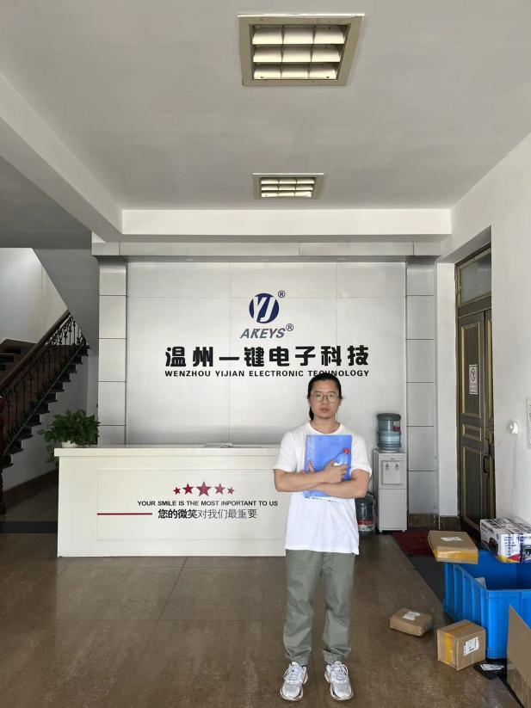 |  | 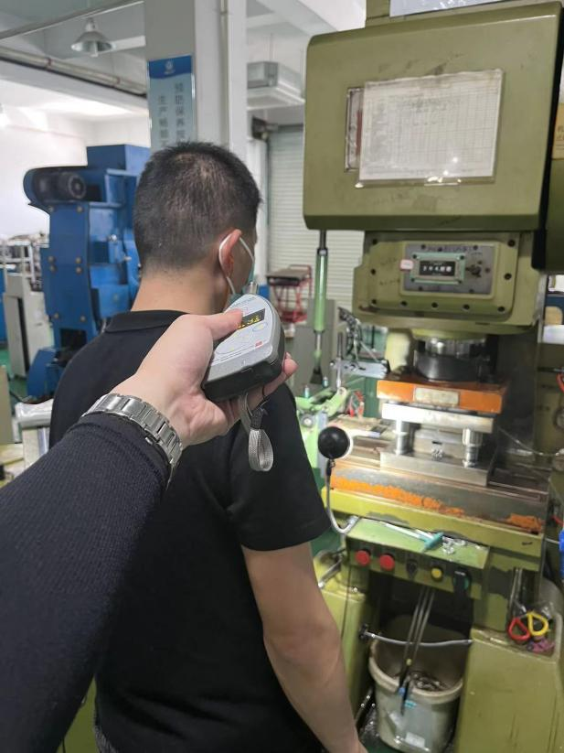
企业大门处 |  | 生产车间冲压岗位
技术服务过程影像记录

